

**Guía práctica de Talleres No 2 Proyecto:**

**Manual del Usuario**

**Veterinaria Dressrosa**

**Por:**

**Carlos Andres Pardo Salinas**

**Mattias Henao Ricaurte**

**Para:**

**Manolo Pájaro Borrás**

**Politécnico Colombiano Jaime Isaza Cadavid Medellín, Colombia**

**2023**

pág. 1

# Manual de Usuario

El sistema de Veterinaria Dressrosa es una aplicación de escritorio diseñada para ayudar a las clínicas veterinarias a gestionar el manejo de cada uno de los historiales que componen a su trabajo en la veterinaria, como registros, historias clínicas, entre otros procedimientos que facilitaran su trabajo de una forma muy eficiente. A continuación le enseñaremos a detalle, el funcionamiento de todo el aplicativo.

## Requisitos:

Antes de utilizar el software de Control Veterinaria, asegúrate de tener: Tener instalado el JDK de java para su sistema operativo.



**JSON:** Este aplicativo de java se necesitara descargar para la implementación de diferentes métodos que necesitan de esta característica.

Descarga: https://jar-download.com/artifacts/org.json



**Framework:** Esta aplicación ha sido desarrollada en eclipse, por lo que nosotros mismos recomendamos el uso de esta aplicación de trabajo para su comodidad y eficiente uso de esta misma.



## Instalación

Descarga y descomprime el archivo de instalación del software en el enlace que te ha sido proporcionado por el administrador.

Este programa se ejecutara desde la clase Main, proporcionada en el paquete vista de esta aplicación. En la parte superior encontrarás la fecha de inicio que ejecutara el programa.

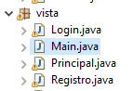 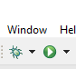

pág. 2

**Inicio del programa:**

En esta ventana es el inicio del programa donde podrás registrarte, iniciar sesión o salir respectivamente con cada uno de los botones.

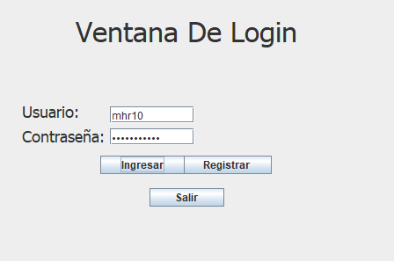

Si deseas registrarte, te pedirá los siguientes requisitos para hacerlo:

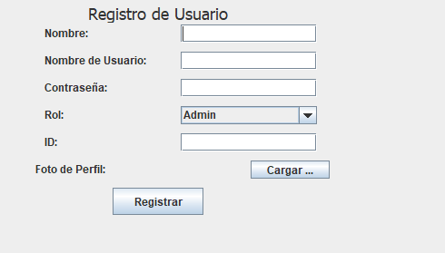

**Roles:**

Administrador: Tiene acceso a todo el sistema operativo del programa.

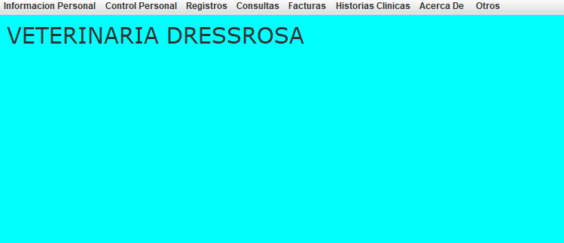

Esto te permitirá acceder a todas las funciones de registro, control, consultas, historias clínicas que tiene el programa.

pág. 3

Medico: Podrás acceder a las consultas que previamente hayan hecho los vendedores o administradores de las diferentes mascotas, además de poder realizar historias clínicas a las mascotas que hayas atendido.

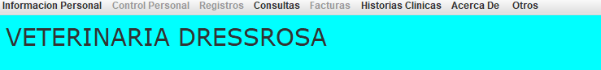

Vendedor: Tendrás acceso a los registros de dueños y mascotas para administrar sus diferentes estados dentro de la veterinaria, esto para añadirlos o eliminarlos del sistema.



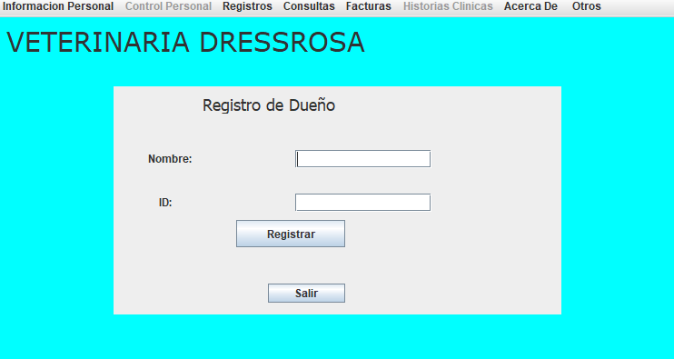

**Base de Datos:**

En los diferentes archivos de texto, se almacenaran los médicos, dueños, vendedores, mascotas y cualquier persona ingresada al sistema.

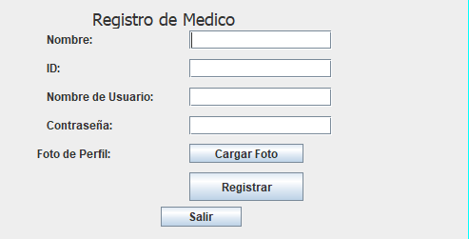

pág. 4

**Base del sistema:**

Estos archivos de texto de texto son los que le permitirán al usuario manejar y dejar registrado cada cliente o empleado de la veterinaria.

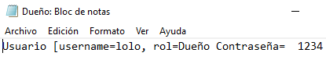

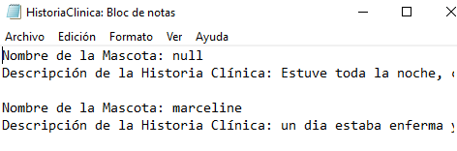

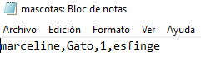

**Funciones del aplicativo:**

**-**Dentro de todo el aplicativo cada función esta descrita sin importar cuál sea, siempre pensamos en ti para que todo sea más práctico y didáctico a la hora de navegar en la aplicación.

-Para hacer una historia clínica necesitas tener una mascota registrada desde los usuarios encargados para esta tarea (Administrador, Vendedor).

-Este patrón se repite para el resto de las demás funciones de búsqueda, eliminar o registro (Sin importar de ser Dueño, Medico, Mascota, Administrador, Vendedor, etc.).

**Cierre de sesión:**

En este aplicativo es tan fácil cerrar tu sesión que con solo un clic, te permitirá salir del programa sin ningún tipo de problema.

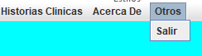

pág. 5

## Preguntas

En caso de preguntas o problemas comunes, comunícate con nuestro soporte técnico.

## Soporte Técnico

Si necesitas asistencia adicional o tienes preguntas que no se responden en este manual, no dudes en contactar a nuestro equipo de soporte técnico a través de los siguientes medios de contacto:

Correo electrónico: veterinariadressrosa@gmail.com

Teléfono: +57 317 6213926



Muchas Gracias por confiar en Veterinaria Dressrosa, para nosotros siempre será un placer atenderte, no dudes en ponerte en contacto y hacer de tu trabajo un lugar mucho más práctico.

pág. 7